ASSUNTO: INDICO ao Excelentíssimo Prefeito Luis Gustavo Antunes Stupp, junto ao setor responsável estudo para implantação de canaletas nas Ruas do Residencial Floresta.

DESPACHO:

SALA DAS SESSÕES ____/____/_____

PRESIDENTE DA MESA

INDICAÇÃO Nº , DE 2013

SENHOR PRESIDENTE,
SENHORES VEREADORES e SENHORAS VEREADORAS.

Indico ao Excelentíssimo Prefeito Luis Gustavo Antunes Stupp juntamente com o departamento competente que se faça estudos para implantação de canaletas para Águas das chuvas nas Ruas do Residencial Floresta, pois existe muitos pontos com poça d’água..

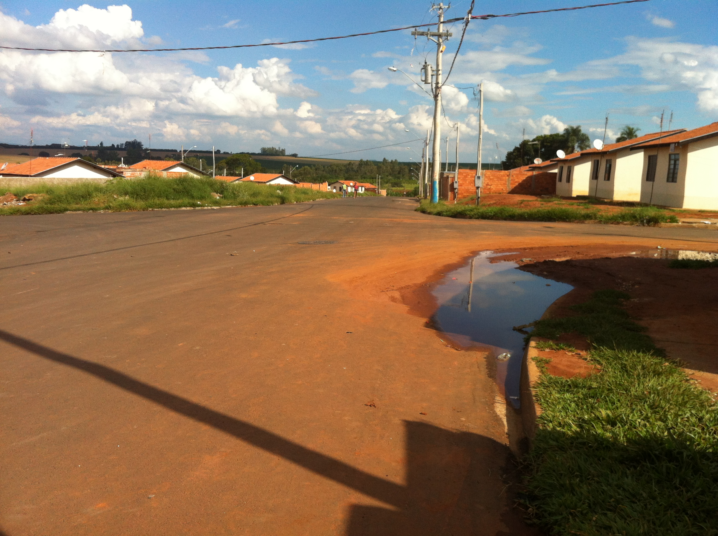

SALA DAS SESSÕES “VEREADOR SANTO RÓTTOLI”, em 07 de Março de 2013.

VEREADOR LUIS ROBERTO TAVARES

